Отчет ТСЖ «Надежда-2007» за 2017 год.
(согласно Постановлению правительства РФ №731 от 23.09.2010 г.)
Наименование товарищества: ТСЖ «Надежда-2007»
Реквизиты свидетельства о государственной регистрации в качестве юридического лица (ОГРН, дата его присвоения и наименование органа, принявшего решение о регистрации: 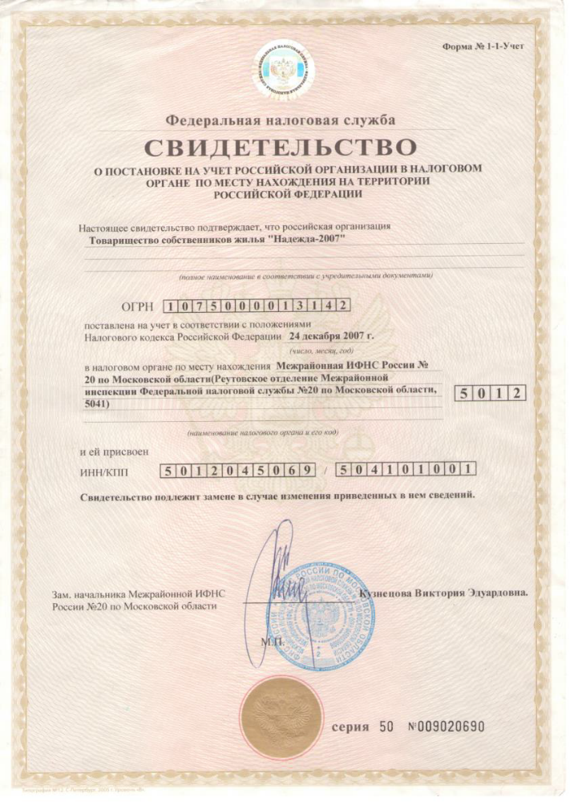

Почтовый адрес:
143968, Московская область, Реутов г., Победы ул., 22 д., корп. 3
Адрес фактического местонахождения ТСЖ:
143968, Московская область, Реутов г., Победы ул., 22 д., корп. 3
Контактные телефон:
Председатель правления - 8 (901) 543-69-46 Черновский Сергей Владимирович
Официальный сайт в сети Интернет:
Информацию о ТСЖ можно найти на сайте Администрации города Реутов - http://www.reutov.net/gkh/directory/index.php?id_3=2713 и на сайте Реформирования ЖКХ - http://www.reformagkh.ru/
Адрес электронной почты:
nadejda2007@inbox.ru
Режим работы органов управления ТСЖ, в том числе часы приема граждан:
РЕЖИМ РАБОТЫ - ПОНЕДЕЛЬНИК – ПЯТНИЦА – с 8.30 – 17.30
ВЫХОДНЫЕ ДНИ - СУББОТА, ВОСКРЕСЕНЬЕ
ПРИЕМНЫЕ ДНИ - КАЖДЫЙ 1-й ВТОРНИК МЕСЯЦА– с 17.30 до 19.30
Фамилии, имена и отчества членов правления, председателя правления и членов ревизионной комиссии:
Состав правления - ЧЕРНОВСКИЙ СЕРГЕЙ ВЛАДИМИРОВИЧ, ПОЛЯКОВА СВЕТЛАНА ВИКТОРОВНА, ЧМЕЛЕВ ЕВГЕНИЙ ВАЛЕРЬЕВИЧ.
Состав ревизионной комиссии – ФОМИЧЕВА ТАТЬЯНА АНАТОЛЬЕВНА
Сведения о членстве ТСЖ в объединениях этих организаций с указанием их наименований и адресов, включая официальный сайт в сети Интернет:
ТСЖ «Надежда-2007» по состоянию на 31.12.2017 года, не состоит ни в каких объединениях.
Годовая бухгалтерская отчетность ТСЖ, включая бухгалтерский баланс и приложения к нему:
Декларация УСН за 2017 год (В связи с применением упрощенной системы налогообложения).

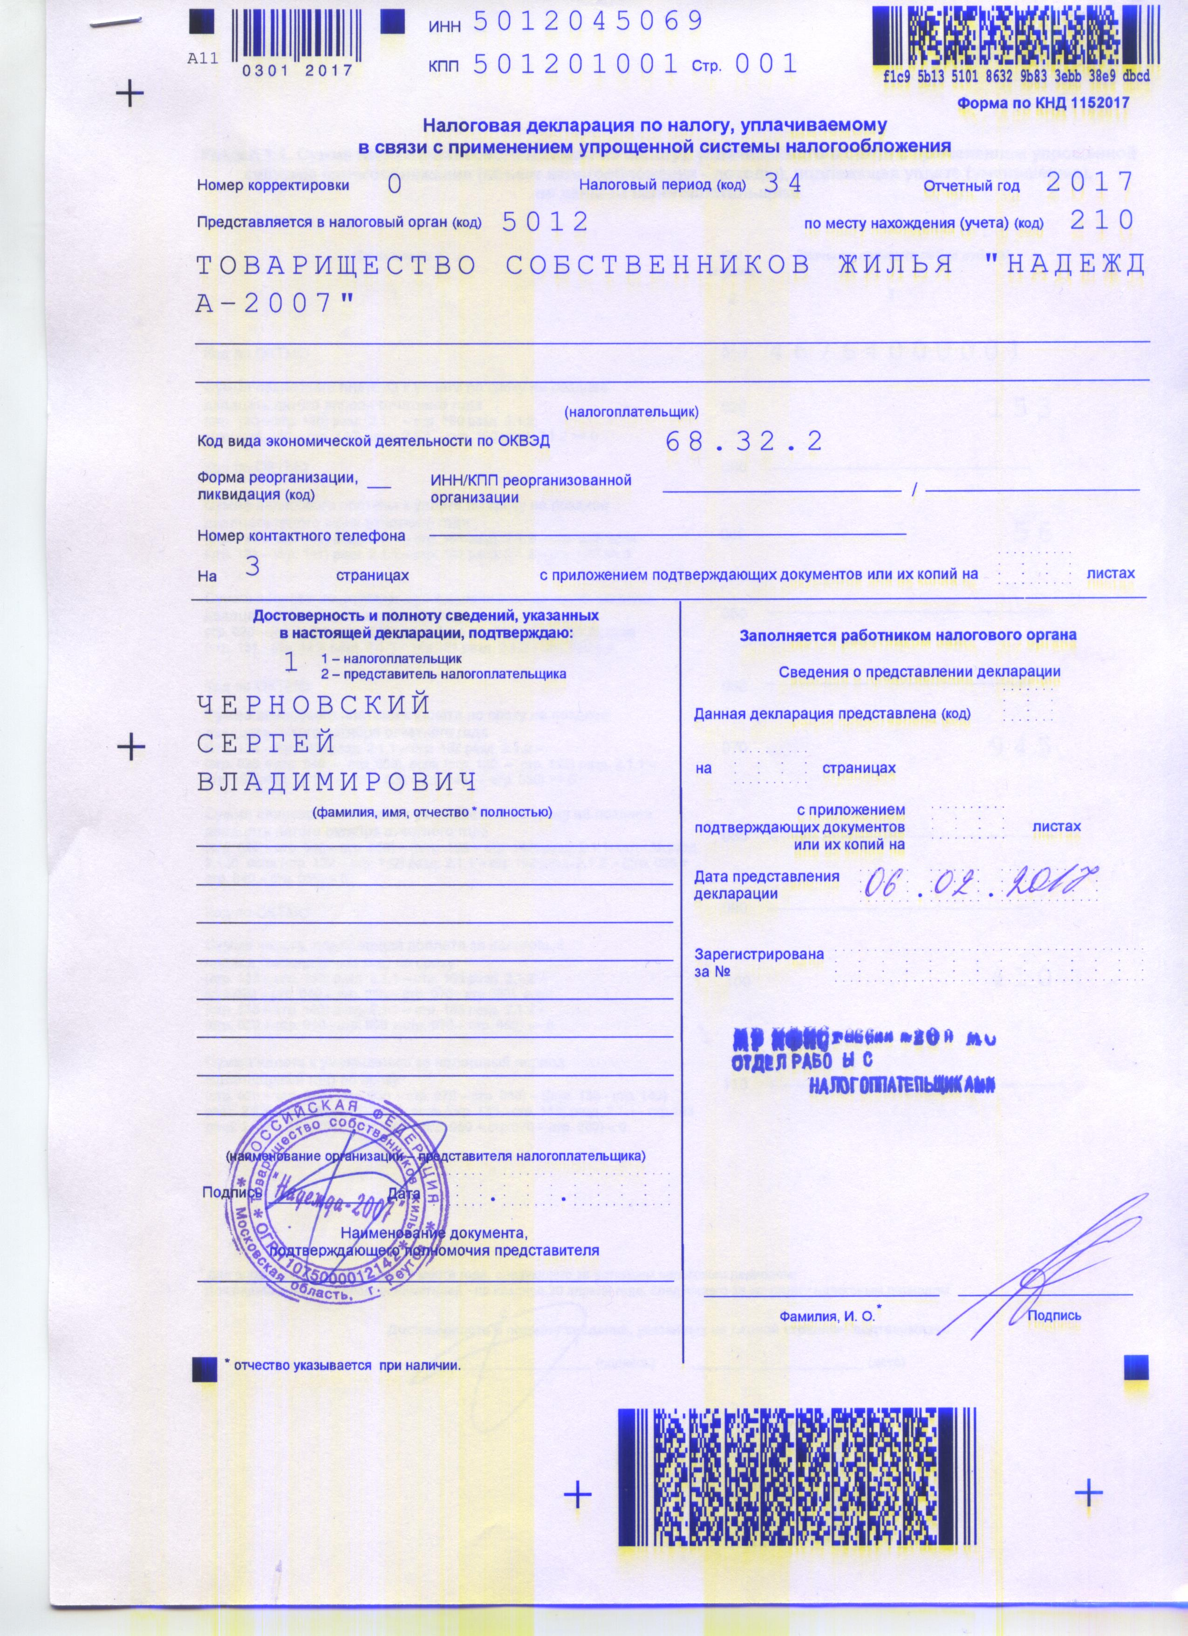
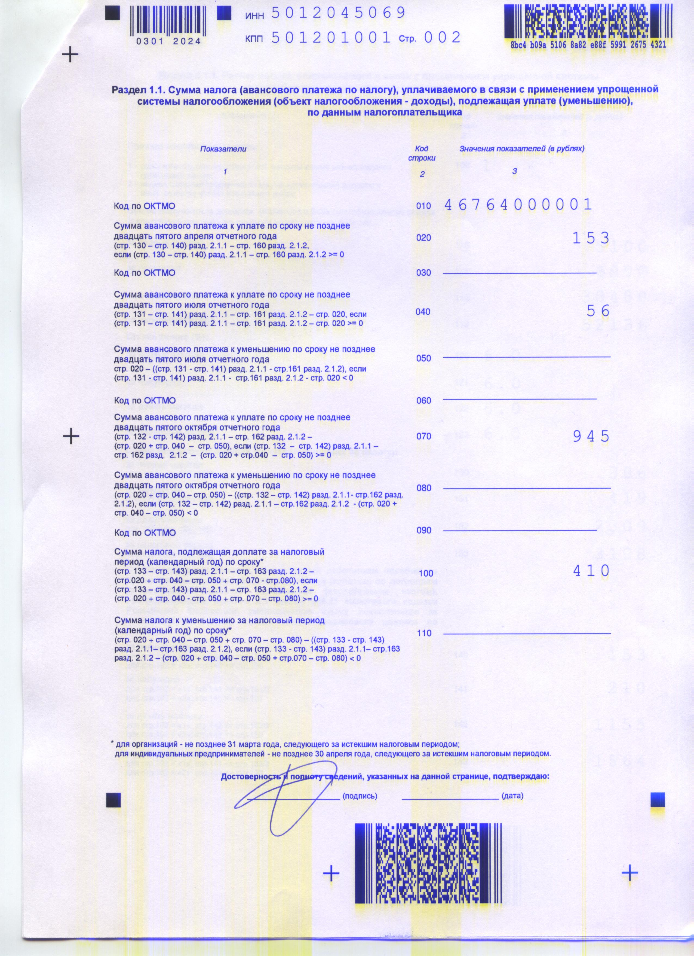
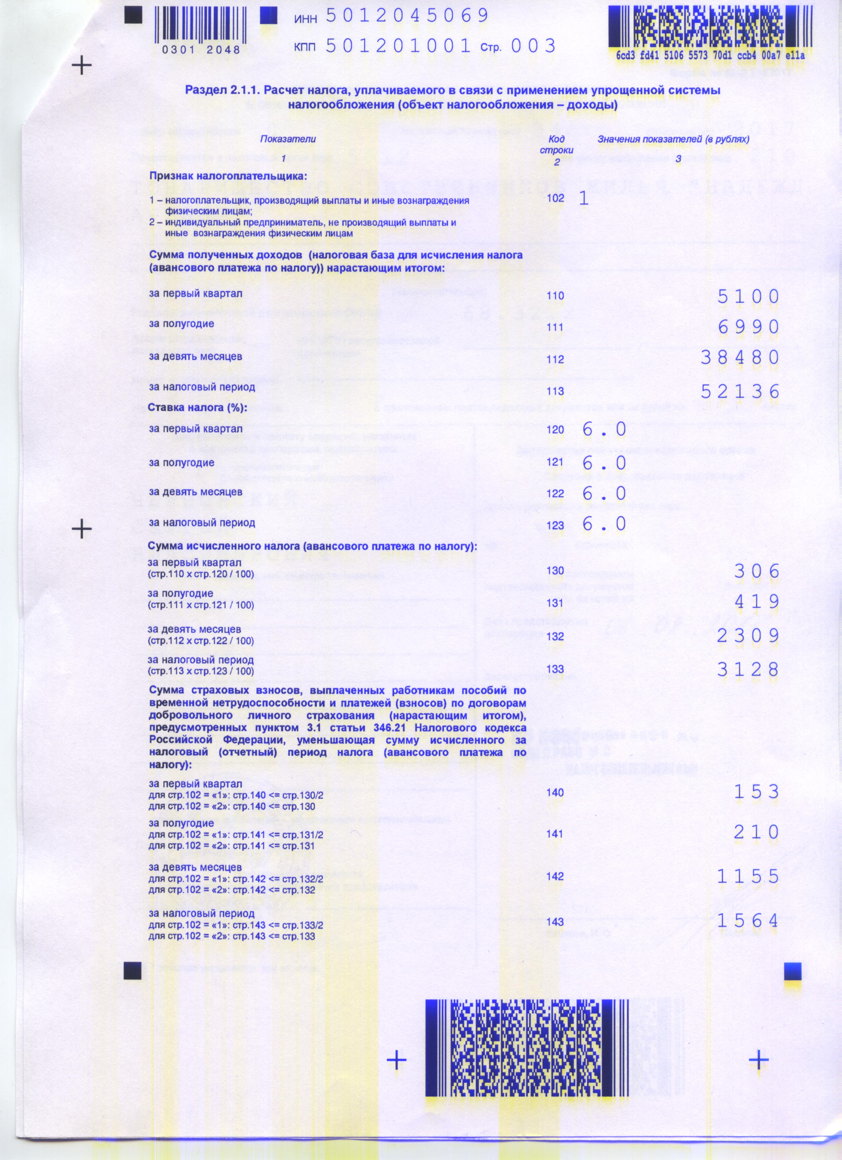
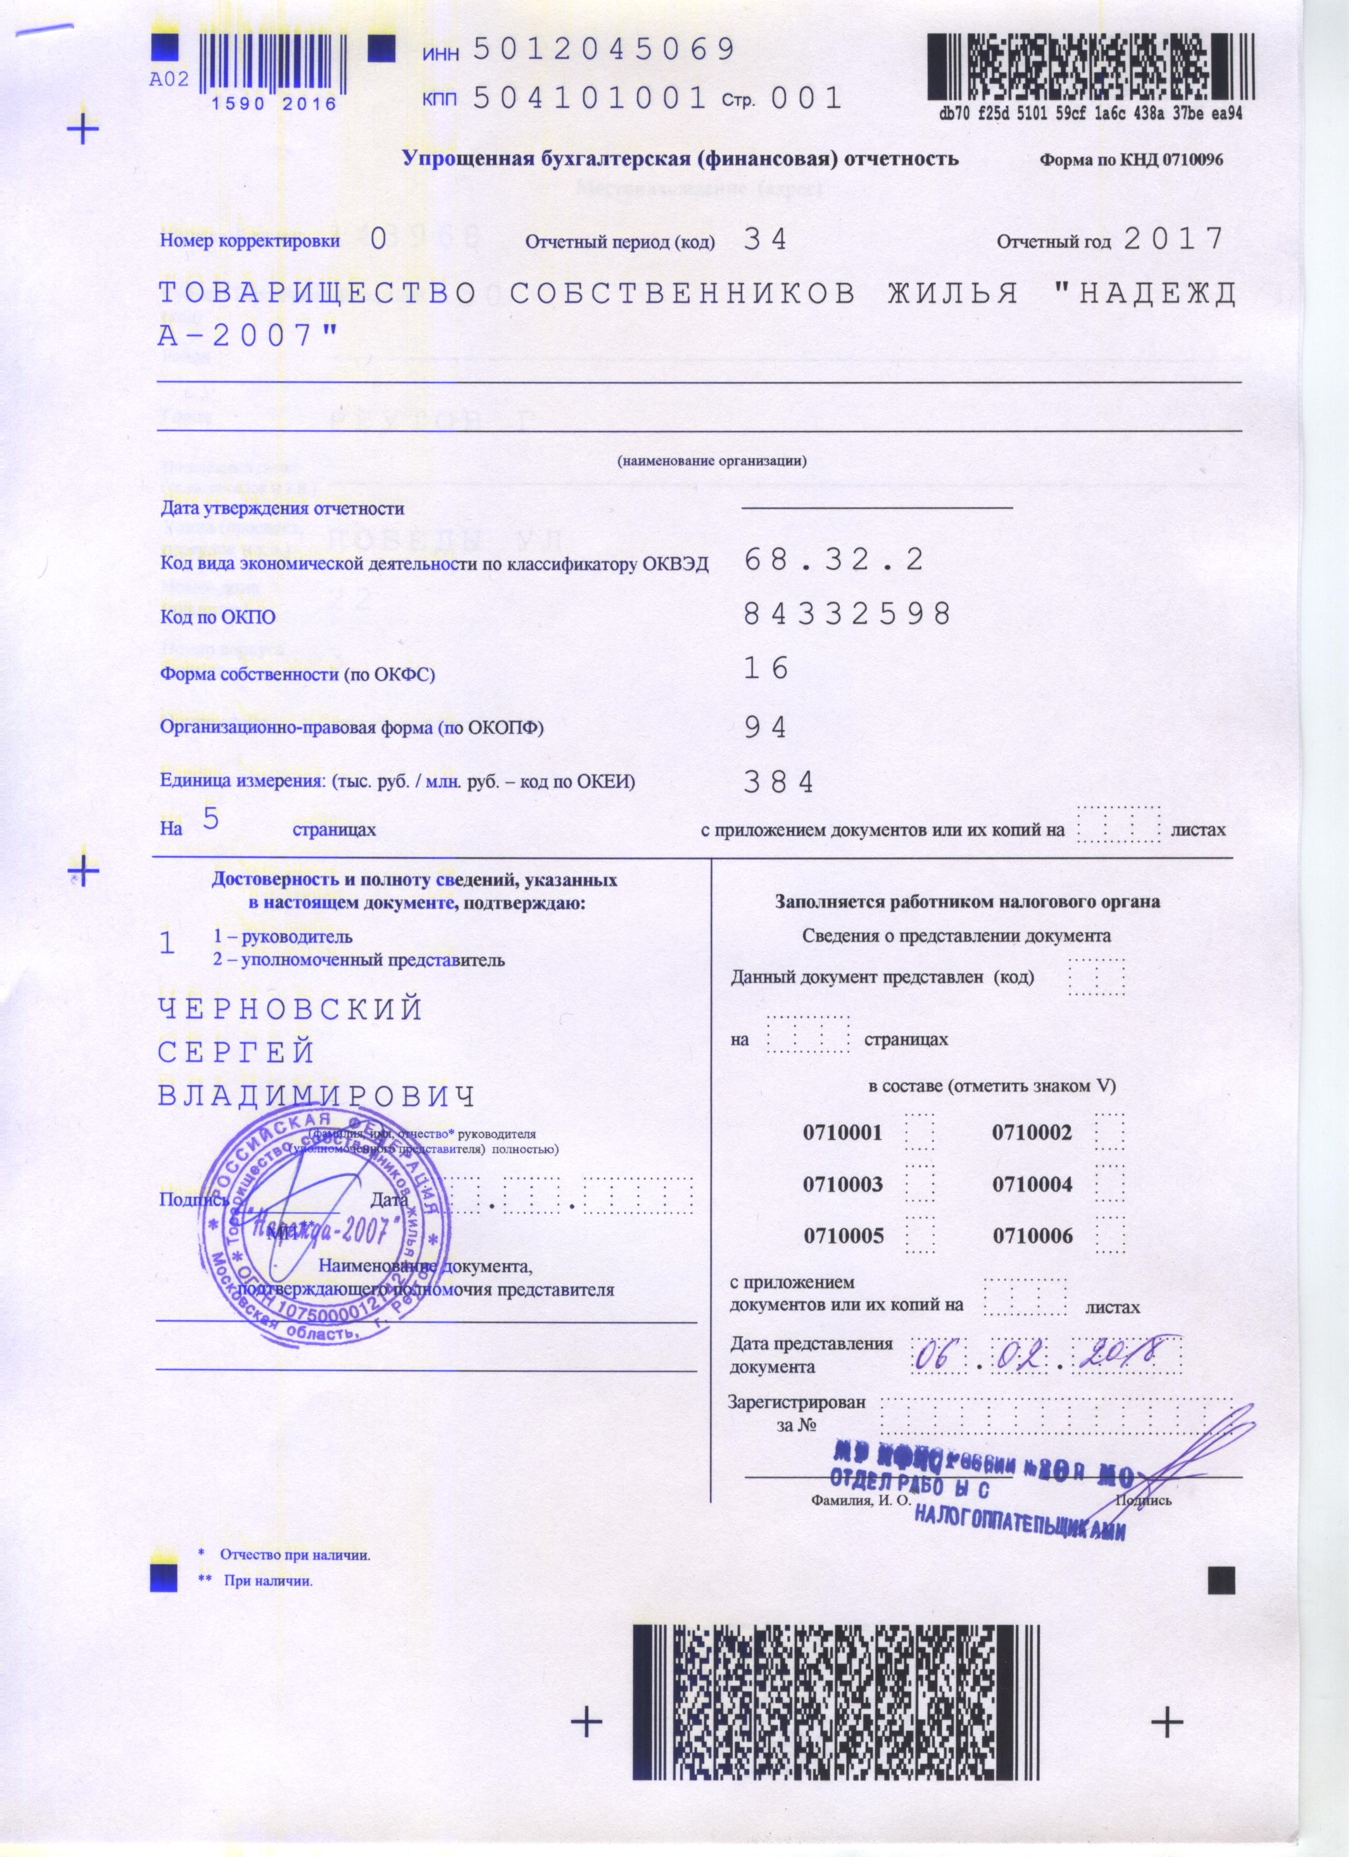
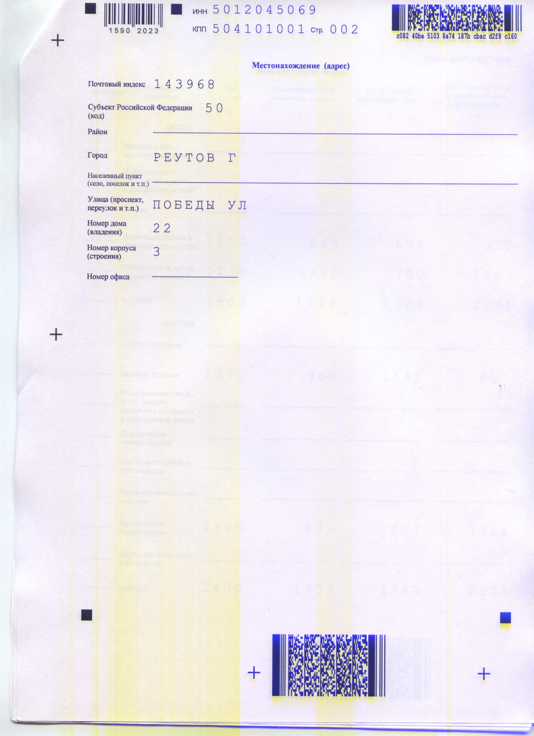
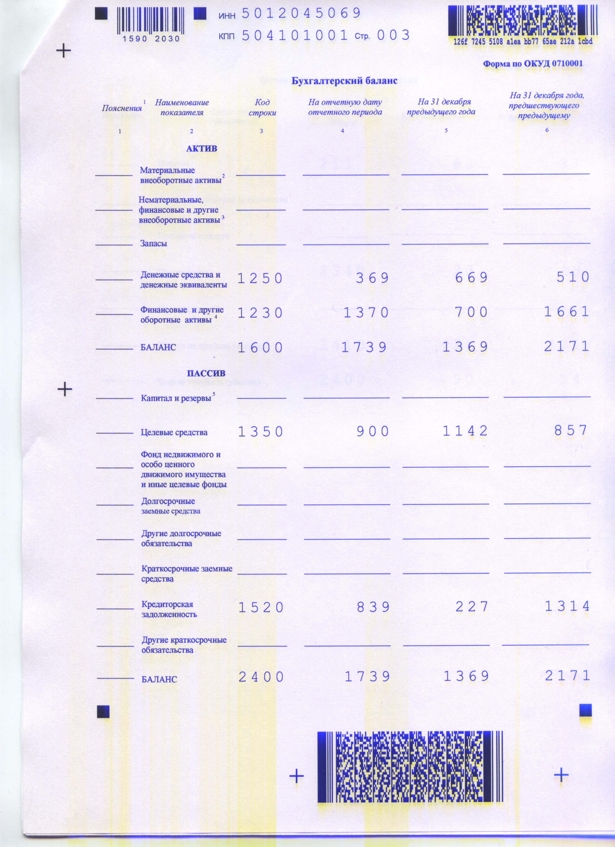
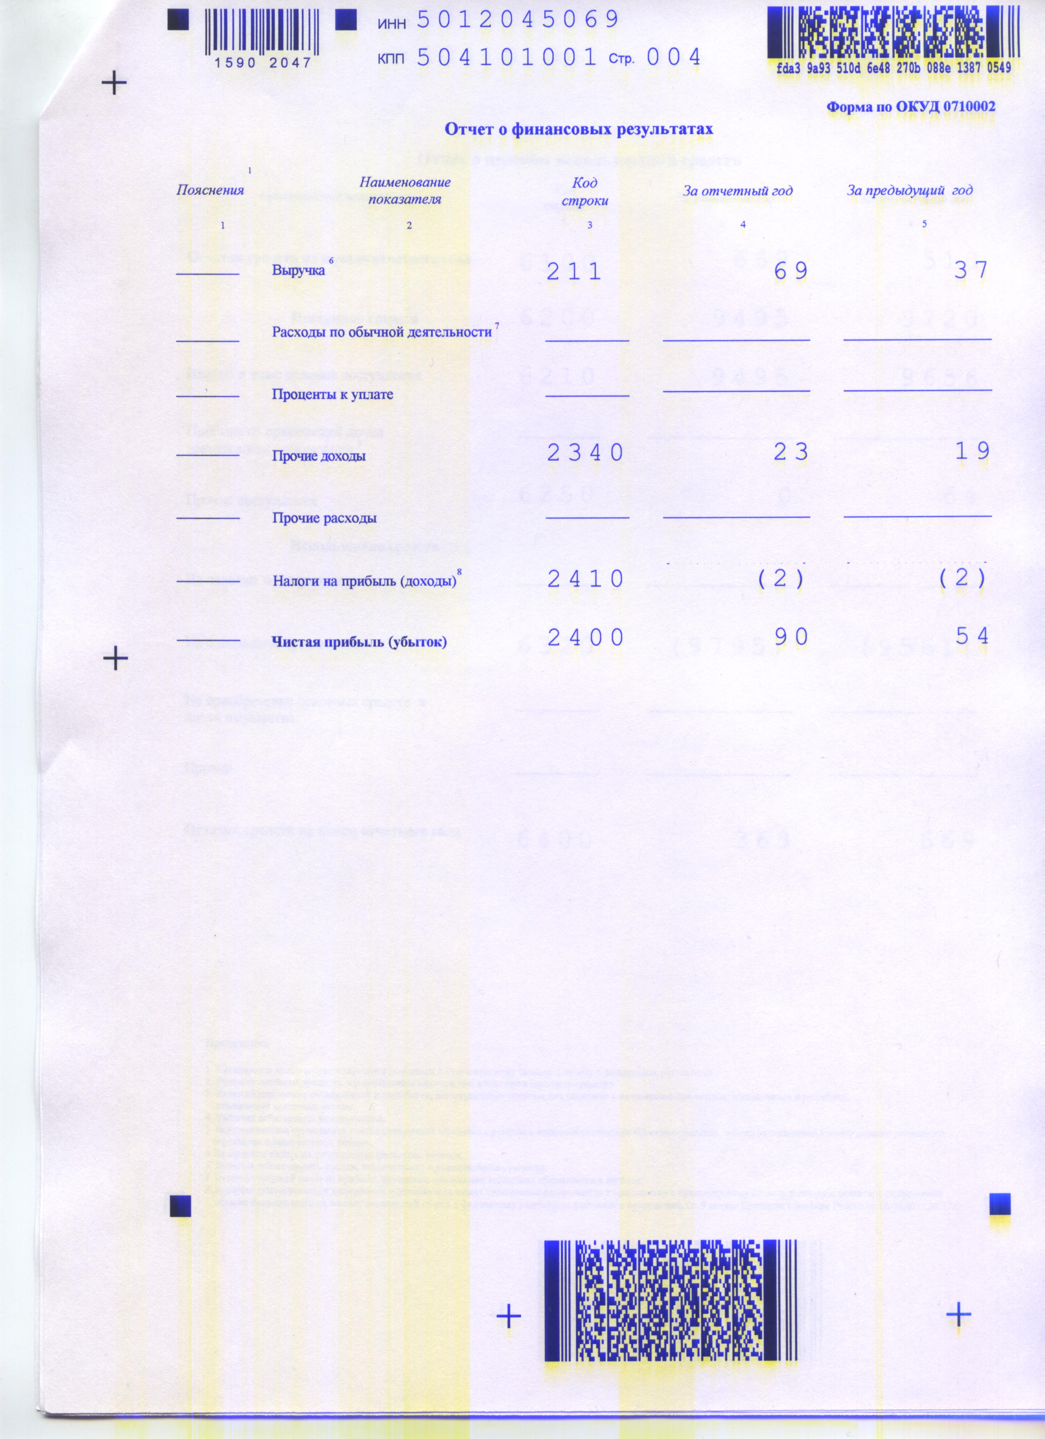
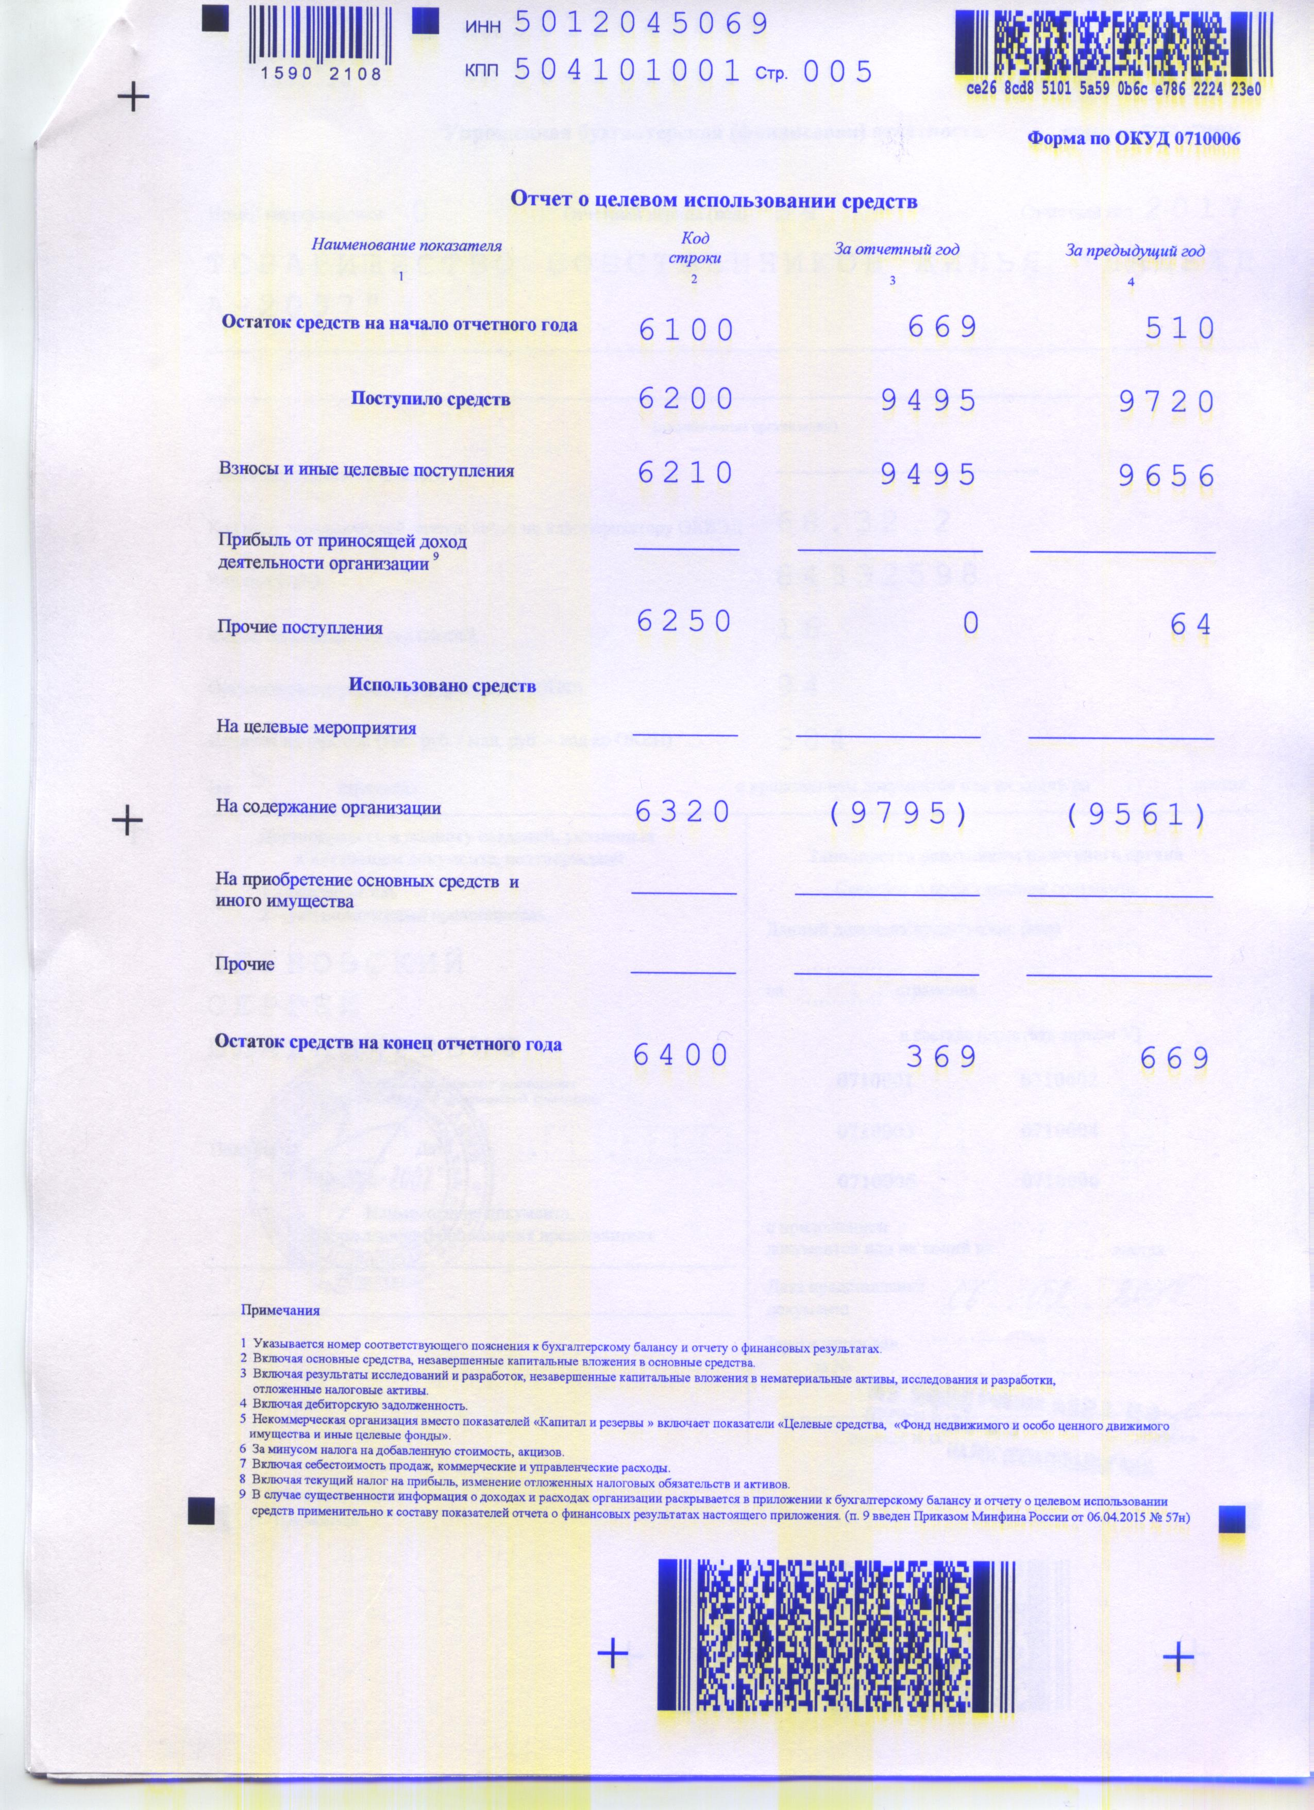
ф Приложение №1 к Решению общего собрания № 1 от 26 марта 2017 г.

СМЕТА ДОХОДОВ И РАСХОДОВ НА СОДЕРЖАНИЕ ДОМОВЛАДЕНИЯ
ПО ул. ПОБЕДЫ, 22 корпус 3 с 01.01.2017 по 31.12.2017 г.

№ | Статья доходов и расходов |  | Периодичность | Жилые и нежилые помещения  7644.10 кв.м.)
№ |  |  | Периодичность | Руб.  в месяц | Руб.  в год | Руб. с м².  в месяц
ДОХОДЫ на 2017 год
1 |  | Текущее содержание и ремонт |  | 336 179.64 | 4 034 155.68 |  | 43.98
ИТОГО доходов: |  |  |  | 336 179.64 | 4 034 155.68 |  | 43.98
ЗАТРАТЫ на 2017 год
1. Расходы на содержание управления (административное руководство) и обслуживающий персонал, всего, в том числе: |  |  |  | 172 360,25 | 2 068 323.00 |  | 22.54
1.1 |  | Фонд з/платы (включая НДФЛ (13%), отчисления в страховые фонды (20,2 %), замена на период болезни, очередных отпусков |  | 188 031.08 | 2 256 373.00
1.2. |  | Расходы на интернет, телефон председателя |  | 2 000.00 | 24 000.00
1.3 |  | Канцелярские и почтовые расходы |  | 600.00 | 7 200.00
1.4 |  | Транспортные расходы |  | 1200.00 | 14400.00
1.5 |  | Содержание и ремонт оргтехники |  | 900.00 | 10 800.00
2. Содержание и обслуживание общего имущества, всего: |  |  |  | 114 497.66 | 1 373 971.92 |  | 14.98
2.1 |  | Материалы, инвентарь и хозяйственные принадлежности |  | 9 532.00 | 114 384.00
2.2 |  | Договор на вывоз КБМ и ТБО |  | 20 000.00 | 240 000.00
2.3 |  | Договор на комплексное техническое обслуживание лифтов, ЛДСС, аварийно-техническое обслуживание лифтов |  | 21 242.38 | 254 908.56
2.4 |  | Договор диспетчерского обслуживание лифтов |  | 14 000.00 | 168 000.00
2.5 |  | Договор на освидетельствование лифтов, измерение полного сопротивления петли «фаза-нуль» |  | 2148.80 | 25785.60
2.6 |  | Договор обслуживания пожарной сигнализации |  | 19 500.00 | 234 000.00
2.7 |  | Договор страхования лифтов |  | 375.00 | 4 500.00
2.8 |  | Договор информационного обслуживания системы энергопотребления |  | 1 048,85 | 12586,20
2.9 |  | Договор утилизации энергосберегающих ламп |  | 166.67 | 2000.00
2.10 |  | Договор обслуживания вентиляционных каналов и дымоходов |  | 1000.00 | 12 000.00
2.11 |  | Затраты на текущий ремонт |  | 8 500.00 | 102 000.00
2.12 |  | Затраты холодного водоснабжения на ОДН |  | 448.71 | 5 384.52
2.13 |  | Затраты горячего водоснабжения на ОДН |  | 1 529.41 | 18 352.92
2.14 |  | Затраты электроснабжения на ОДН |  | 15 005,84 | 180 070.08
3. Прочие прямые расходы, всего, в том числе: |  |  |  | 22 817.73 | 273 812.76 |  | 2.99
3.1. |  | Договор ведения регистрационного учета граждан |  | 3 592.73 | 43 112.76
3.2. |  | Услуги сбербанка за обслуживание р/счета |  | 3 600.00 | 43 200.00
3.3 |  | Договор программного обеспечения базы лицевых счетов |  | 1625.00 | 19500.00
3.4
ИТОГО РАСХОДОВ: |  |  |  | 309 675.62 | 3 716 107.68 |  | 40.51

Приложение №1 к Решению общего собрания № 1 от 26 марта 2017 г.

СМЕТА ДОХОДОВ И РАСХОДОВ НА СОДЕРЖАНИЕ ДОМОВЛАДЕНИЯ
ПО ул. ПОБЕДЫ, 22 корпус 3 с 01.01.2017 по 31.12.2017
(жилые и нежилые помещения)
за счет Фонда текущего, косметического ремонта и непредвиденных расходов

№ | Статья доходов и расходов | Периодичность | Жилые помещения  (7 644.1 кв.м.)
№ | Статья доходов и расходов | Периодичность | Руб.  в месяц | Руб.  в год | Руб. с м².  в месяц
1 | 2 | 3 | 4 | 5 | 6
ДОХОДЫ, составляющие размер Фонда на 2018 год
1 | Доход от аренды фасада, размещения рекламы в лифтах |  | 1359.00 | 16308.00 | 0.18
2 | Доход от размещения оборудования |  | 5 500.00 | 66000.00 | 0.72
3 | Пени |  | 200.00 | 2400.00 | 0.03
ИТОГО доходов: |  |  | 7 059.00 | 84 708.00 | 0.93
СТАТЬИ РАСХОДОВ НА 2017 год
1
2 | Договор на покраску металлических ограждений, бордюров, металлических дверей в помещениях электрощитов, мусоросборников, подвала, машинных отделений, крыши, технического этажа, электросварочные работы; и т.д. |  | 2 800.00 | 33 600.00
3 | Договор на покраску фасада дома на уровне 1-го этажа. |  | 2 000.00 | 24 000.00
4 | Договор косметического ремонта мест общего пользования, а также ремонт, восстановление и покраска деревянных дверей у выходов на пожарную лестницу |  | 7 000.00 | 84 000.00
5 | Приобретение материалов для косметического ремонта, покраски фасада дома, ограждений, дверей и т.д.. |  | 7 300.00 | 87 600.00
6 | Непредвиденные расходы (убытки, аварии, юридические услуги). |  | 5 200.00 | 62 400.00
 | ИТОГО РАСХОДОВ |  | 29 600.00 | 355 200.00 | 3.87
Председатель правления 
С. В. Черновский

Отчет о выполнении сметы доходов и расходов ТСЖ за год, предшествующий текущему году:

Общая площадь эксплуатируемого жилищного фонда на 31.12.2017г.7644,10 кв.м.

№ п/п | Статьи затрат (поставщик, приложение) | По плану, руб. | Фактически, руб. | Перерасход -, экономия + | Пояснения к существенным отклонениям по смете
1. | Расходы на содержание управления (административное руководство) и обслуживающий персонал, всего, в том числе: | 2 068 323,00 | 2 149 159,56 | -80 836,56
1.1 | Фонд з/платы (включая НДФЛ (13%), отчисления в страховые фонды (20,2 % ), замена на период болезни, очередных отпусков | 2 011 923,00 | 2 111 187,42 | -99 264,42
1.2 | Расходы на интернет, телефон председателя | 24 000,00 | 13 617,00 | 10 383,00
1.3 | Канцелярские и почтовые расходы | 7 200,00 | 2 018,58 | 5 181,42
1.4 | Транспортные расходы | 14 400,00 | 22 336,56 | -7 936,56
1.5 | Содержание и ремонт оргтехники | 10 800,00 | 0,00 | 10 800,00
2. | Содержание и обслуживание общего имущества, всего: | 1 373 971,88 | 1 440 333,33 | -66 361,45
2.1 | Материалы, инвентарь и хозяйственные принадлежности | 114 384,00 | 65 872,69 | 48 511,31 | Перерасход за счет экономии по другим статьям, повышения цен на материалы
2.2 | Договор на вывоз КБМ и ТБО | 240 000,00 | 240 000,00 | 0,00
2.3 | Договор на комплексное техническое обслуживание лифтов, ЛДСС, аварийно-техническое обслуживание лифтов | 254 908,56 | 254 885,96 | 22,60
2.4 | Договор диспетчерского обслуживание лифтов | 168 000,00 | 168 000,00 | 0,00
2.5 | Договор на освидетельствование лифтов, измерение полного сопротивления петли «фаза-нуль» | 25 785,60 | 22 938,09 | 2 847,11
2.6 | Договор страхования лифтов | 4 500,00 | 1500,00 | 3 000,00
2.7 | Договор информационного обслуживания системы энергопотребления | 12 586,20 | 14195,99 | -1 609,79
2.8 | Договор обслуживания пожарной сигнализации | 234 000,00 | 247 340,00 | -13 340,00 | Перерасход за счет экономии по другим статьям
2.9 | Договор утилизации энергосберегающих ламп | 2 000,00 | 0,00 | 2 000,00
2.10 | Договор обслуживания вентиляционных каналов и дымоходов | 12 000,00 | 0,00 | 12 000,00
2.11 | Затраты на текущий ремонт | 102 000,00 | 267 596,18 | -165 596,18 | Перерасход за счет экономии по другим статьям
2.12 | Затраты холодного водоснабжения на ОДН | 5384,52 | 3935,78 | 1 448,74
2.13 | Затраты горячего водоснабжения ОДН | 18352,92 | 14 741,06 | 3 611,86
2.14 | Затраты электроснабжения на ОДН | 180070,08 | 139 327,17 | 40 742,91
3. | Прочие прямые расходы, всего, в том числе: | 273 812,76 | 268 437,87 | 5 374,89
3.1 | Договор ведения регистрационного учета граждан | 43 112,76 | 32 367,87 | 10 744,89
3.2 | Услуги сбербанка за обслуживание р/счета | 43 200,00 | 47 320,00 | - 4 120,00 | Перерасход из-за увеличения тарифов банка
3.3 | Договор программного обеспечения базы лицевых счетов | 19 500,00 | 20 750,00 | - 1 250,00 | Перерасход из-за повышения цены на программное обеспечение
3.4 | Услуги по обслуживанию и обработке базы данных лицевых счетов | 168 000,00 | 168 000,00 | 0
 | Итого расходов: | 3 716 107,64 | 3 857 930,76 | -141 823,12

Доходы за 2017 г.
 | Доход от размещения оборудования | 20 400.00 | 58 400.00 | 38000,00
 | Аренд фасада | 14 352.00 | 10 236.00 | -4116,00
 | Пени | 2 400.00 | 22 887.18 | 20487,18
 | Итого доходов: | 37 152.00 | 91 523.18 | 54 371,18
Расходы за 2017 г.
1 | Фонд премирования | 63600,00 | 87 000,00 | -23 400,00 | Перерасход за счет экономии по другим статьям
 | Договор на покраску металлических ограждений, бордюров, металлических дверей в помещениях электрощитов, мусоросборников, подвала, машинных отделений, крыши, технического этажа, электросварочные работы; и т.д. | 33600,00 | 0 | 33 600,00
 | Договор на покраску фасада дома на уровне 1-го этажа. | 24000,00 | 0 | 24 000,00
 | Договор косметического ремонта мест общего пользования , а так-же ремонт, восстановление и покраска деревянных дверей у выходов на пожарную лестницу | 84000,00 | 0 | 84 000,00
 | Приобретение материалов для косметического ремонта, покраски фасада дома, ограждений, дверей и т.д. . | 87600 | 77845 | 9755
 | Гидроизоляция швов, окраска стен, Устройство потолка пластиковыми панелями | 0 | 99 632,00 | -99 632,00
 | Демонтаж кровельного покрытия, ремонт стяжки, обработка праймером, устройство кровельного покрытия | 0 | 249 075,00 | -249075,00
 | Непредвиденные расходы ( убытки, аварии, юридические услуги). | 62 400,00 | 248 491,12 | -186 091,12 | Установки системы видеонаблюдения, выезд аварийной бригады
 |  | 355200,00 | 753 602,12 | -398402,12

ф Приложение №1 к Решению общего собрания № 2от 10 марта 2018 г.

СМЕТА ДОХОДОВ И РАСХОДОВ НА СОДЕРЖАНИЕ ДОМОВЛАДЕНИЯ
ПО ул. ПОБЕДЫ, 22 корпус 3 с 01.01.2018 по 31.12.2018 г.

№ | Статья доходов и расходов |  | Периодичность | Жилые и нежилые помещения  7644.10 кв.м.)
№ |  |  | Периодичность | Руб.  в месяц | Руб.  в год | Руб. с м².  в месяц
ДОХОДЫ на 2018 год
1 |  | Текущее содержание и ремонт |  | 328 541,74 | 3 942 500,92 |  | 42.98
ИТОГО доходов: |  |  |  | 328 541,74 | 3 942 500,92 |  | 42.98
ЗАТРАТЫ на 2018 год
1. Расходы на содержание управления (административное руководство) и обслуживающий персонал, всего, в том числе: |  |  |  | 198 432.28 | 2 381 187.40 |  | 25.96
1.1 |  | Фонд з/платы (включая НДФЛ (13%), отчисления в страховые фонды (20,2 %), замена на период болезни, очередных отпусков |  | 193 732.28 | 2 324 787.40
1.2 |  | Расходы на интернет, телефон председателя |  | 2 000.00 | 24 000.00
1.3 |  | Канцелярские и почтовые расходы |  | 600.00 | 7 200.00
1.4 |  | Транспортные расходы |  | 1200.00 | 14400.00
1.5 |  | Содержание и ремонт оргтехники |  | 900.00 | 10 800.00
2. Содержание и обслуживание общего имущества, всего: |  |  |  | 94 919,90 | 1 139 038,76 |  | 12.42
2.1 |  | Материалы, инвентарь и хозяйственные принадлежности |  | 9 532.00 | 114 384.00
2.2 |  | Договор на вывоз КБМ и ТБО |  | 26 000.00 | 312 000.00
2.3 |  | Договор на комплексное техническое обслуживание лифтов, ЛДСС, аварийно-техническое обслуживание лифтов |  | 21 242.38 | 254 908.56
2.4 |  | Договор диспетчерского обслуживание лифтов |  | 5291,57 | 63 498,84
2.5 |  | Договор на освидетельствование лифтов, измерение полного сопротивления петли «фаза-нуль» |  | 2148.80 | 25 785.60
2.6 |  | Договор обслуживания пожарной сигнализации |  | 19 500.00 | 234 000.00
2.7 |  | Договор страхования лифтов |  | 375.00 | 4 500.00
2.8 |  | Договор информационного обслуживания системы энергопотребления |  | 1 163,48 | 13 961,76
2.9 |  | Договор утилизации энергосберегающих ламп |  | 166.67 | 2000.00
2.10 |  | Договор обслуживания вентиляционных каналов и дымоходов |  | 1000.00 | 12 000.00
2.11 |  | Затраты на текущий ремонт |  | 8 500.00 | 102 000.00
3. Прочие прямые расходы, всего, в том числе: |  |  |  | 9 948.56 | 119 382.76 |  | 1.30
3.1. |  | Договор ведения регистрационного учета граждан |  | 3 592.73 | 43 112.76
3.2. |  | Услуги сбербанка за обслуживание р/счета |  | 3 943.33 | 47 320.00
3.3 |  | Договор программного обеспечения базы лицевых счетов |  | 1729.17 | 20 750.00
3.4 |  | Договор на телематические услуги ООО «Такском» для сдачи отчетности в государственные органы |  | 683,33 | 8 200,00
ИТОГО РАСХОДОВ: |  |  |  | 303 300,74 | 3 639 608,92 |  | 39.68

Приложение №1 к Решению общего собрания № ___ от _________ 2017 г.

СМЕТА ДОХОДОВ И РАСХОДОВ НА СОДЕРЖАНИЕ ДОМОВЛАДЕНИЯ
ПО ул. ПОБЕДЫ, 22 корпус 3 с 01.01.2018 по 31.12.2018
(жилые и нежилые помещения)
за счет Фонда текущего, косметического ремонта и непредвиденных расходов

№ | Статья доходов и расходов | Периодичность | Жилые помещения  (7 644.1 кв.м.)
№ | Статья доходов и расходов | Периодичность | Руб.  в месяц | Руб.  в год | Руб. с м².  в месяц
1 | 2 | 3 | 4 | 5 | 6
ДОХОДЫ, составляющие размер Фонда на 2018 год
1 | Доход от аренды фасада, размещения рекламы в лифтах |  | 1359.00 | 16 308.00 | 0.18
2 | Доход от размещения оборудования |  | 5 500.00 | 66 000.00 | 0.72
3 | Пени |  | 200.00 | 2400.00 | 0.03
ИТОГО доходов: |  |  | 7 059.00 | 84 708.00 | 0.93
СТАТЬИ РАСХОДОВ НА 2018 год
1 | Договор на покраску металлических ограждений, бордюров, металлических дверей в помещениях электрощитов, мусоросборников, подвала, машинных отделений, крыши, технического этажа, электросварочные работы; и т.д. |  | 2 800.00 | 33 600.00
3 | Договор на покраску фасада дома на уровне 1-го этажа. |  | 2 000.00 | 24 000.00
4 | Договор косметического ремонта мест общего пользования, а также ремонт, восстановление и покраска деревянных дверей у выходов на пожарную лестницу |  | 10 500.00 | 126 000.00
5 | Приобретение материалов для косметического ремонта, покраски фасада дома, ограждений, дверей и т.д.. |  | 11 800.00 | 141 600.00
6 | Непредвиденные расходы (убытки, аварии, юридические услуги). |  | 5 200.00 | 62 400.00
 | ИТОГО РАСХОДОВ |  | 32 300.00 | 387 600.00 | 4,23
Председатель правления С. В. Черновский

Содержание и ремонт общего имущества:

В 2017 году были выполнены следующие ремонтные работы:
- По гидроизоляции швов, окраске стен и устройству потолка пластиковыми панелями на сумму 99 632,00 рублей;
- По демонтажу кровельного покрытия, ремонту стяжки, обработке праймером и устройству кровельного покрытия на сумму 249 075,00 рублей;
- По ремонту стояка ГВС на сумму 32 500,00 рублей;
- По ремонту ливневой канализации, устройству отвода стока воды с кровли, частичной замене труб стока в подвальном помещении на сумму 27 560,00 рублей;
- По замене труб стояка центрального отопления второго подъезда, слесарно-сварочные работы и выезд ремонтной аварийной бригады на сумму 30 100,00 рублей;
- По ремонту системы видеонаблюдения сумму 138 771,12 рублей;
- По замене окон.

Приобретались материалы для проведения необходимого текущего ремонта и поддержания общедомового имущества в должном состоянии.

Сведения о договорах на коммунальные услуги:
За 2017 год было потреблено:
- электроэнергии на сумму 1 225 657,33 рублей (ЗАО «Балашихинская электросеть»);
- тепла и горячей воды на сумму 2 092 542,39 рублей (ООО «Р-СЕТЕВАЯ КОМПАНИЯ»);
- холодной воды и прием сточных вод на сумму 642 955,87 рублей (ООО «Реутовский водоканал»).

Сведения о договорах на дополнительные услуги:

ООО «ПАНАТЕЛ» выполнил услуги по обслуживанию антенны на сумму 76 500,00 рублей.
ТСЖ «Победа» выполнил услуги по диспетчерскому обслуживанию лифтов на сумму 168 000,00 рублей.
ООО «Энергосбыт- БАРЕЖ» на информационное обслуживание абонентов, оборудованных системой SMART IMS на сумму 14 195,99 рублей.
ИП Кузнецов Н.В. оказал услуги по комплексному обслуживанию домофонов на сумму 76 128,00 рублей.
ИП Кузнецов Н.В. оказал услуги по обслуживанию и ремонту оборудования систем АПС и СОУЭ на сумму 234 000,00 рублей.

Также были проведены работы по капитальному ремонту:
- Установка оконных блоков на проходных балконах на сумму 189 280,00 рублей;
- Изготовление окон на сумму 814 892,00 рублей;
- Ремонтные работы по покраске и обработке фасада на сумму 957 050,00 рублей.

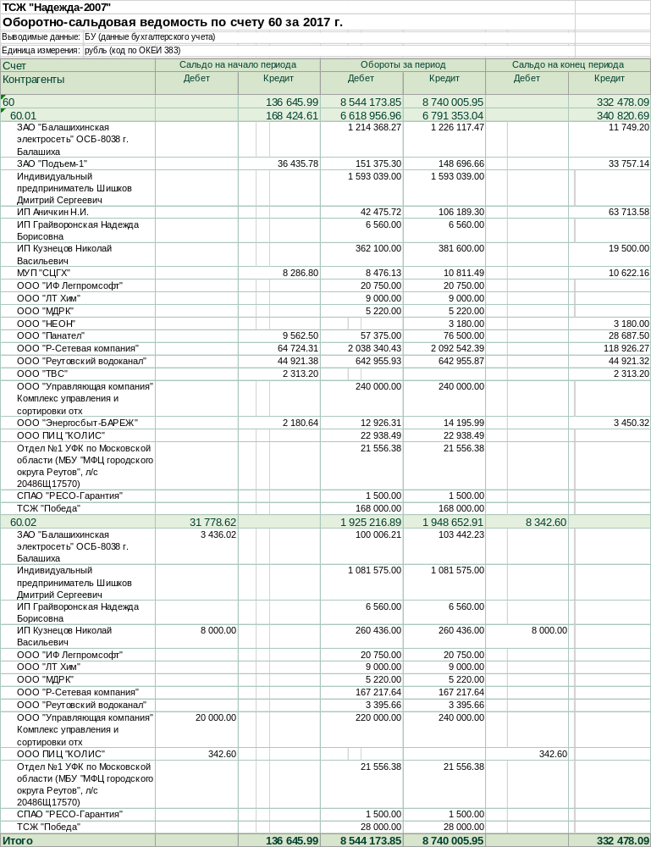

СВЕДЕНИЯ О ЗАКЛЮЧЕНИИ ТСЖ «Надежда-2007» ДОГОВОРОВ НА ПРЕДОСТАВЛЕНИЕ КОММУНАЛЬНЫХ И ДОПОЛНИТЕЛЬНЫХ УСЛУГ.
№№ | Поставщик | Сумма, руб. в месяц
  п/п
1. |  | 20 000,00
  ООО "Управляющая компания" Комплекс управления и сортировки отходов»
  (Вывоз мусора)
  МО, г. Реутов, Северный проезд, д.7.
  тел. 8 (495) 641 07 07
2. | ИП Аничкин Н.И.  Г. Москва, Реутовская ул., д. 8, корп. 3, кв. 318  ИНН 772001423849  (антенна) (Июль – Декабрь 2017г.) | 21 237,86
3. | ООО «Панател»  (антенна) (Январь – Июнь 2017г.)  МО, г.Москва, Пресненская наб., дом 12  Генеральный директор Богатов А.Н.  тел. 8 (495) 791-95-00 | 6375.00  85.00 руб. с абонента
4. |  | 21242.38
  ЗАО «Подъем-1»
  (обслуживание лифтов)
  МО, г.Реутов, пр-т Мира, д.57
  Генеральный директор
  Аничкин Александр Иванович
  тел. 8(495)528-56-69
5. | ЗАО "Балашихинская электросеть"  МО, г.Салтыковка, ул. Гражданская, д.5  тел. 8(495)529-90-47 | по тарифу утв.ТЭК – 3.53  руб./Квт  оплата по факту потребления
6. |  | по тарифу утв. ТЭК и г.Реутов  оплата по факту потребления  тариф на холодную воду – 42.46 м³  тариф на водоотведение – 28.82 м³
  ООО «Реутовский водоканал»
  (холодное водоснабжение, водоотведение)
  МО, г.Реутов, Садовый проезд, д.3
  Генеральный директор Смышляев Александр Владимирович
  тел. 8(495) 528-70-01
7. | ООО "Р-СЕТЕВАЯ КОМПАНИЯ"  (отопление, горячее водоснабжение)  МО, г.Реутов, ул. Имени Академика Челомея, д.8  Генеральный директор  Диденко Владимир Александрович  тел. 8(495) 791-06-92
  по тарифу утв. ТЭК и г. Реутов
  оплата по факту потребления
  отопление – 1883,06 руб./1 Гкал
  горячее водоснабжение – 156,39 м³
8. | ТСЖ “Победа»  МО, г. Реутов, ул. Победы, 22  За диспетчеризацию лифтов | 14 000,00
9. | И П «Кузнецов Н.В.»  (домофон)  г. Тамбов, ул. Астраханская д. 175, корп. 25, кв. 53 | 6 344,00
10. | ООО «ИФ Легпромсофт»  ПО Домовладелец  127276, г. Москва, ул. Ботаническая, д. 14, эт. 3, пом. I, ком.2  Тел. 8 495 767 90 94  Генеральный директор А.Б. Цейтлин | 20 750,00 (в год)

Годовой отчет по техэксплуатации, коммунальным услугам, целевым платежам и т.д.
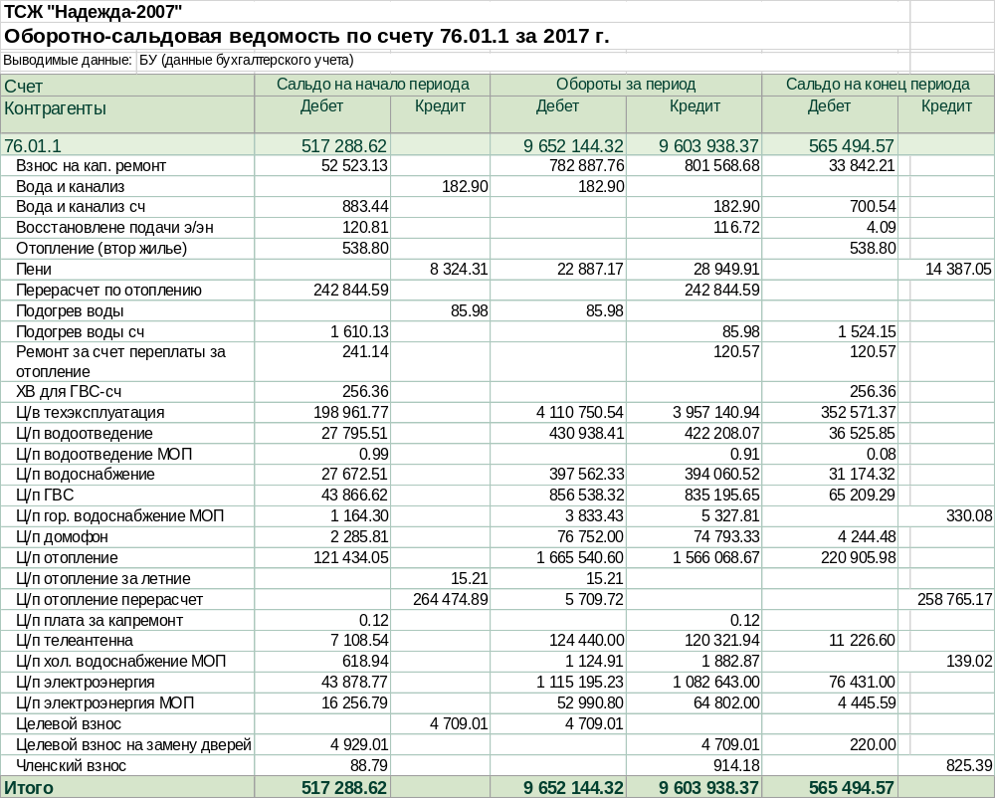

Договора на сдачу фасада дома, технического этажа, лифтовых кабин в аренду под рекламу,
и т.д.
№№ | Наименование организации | Сумма, в год  руб | Оплачено, руб. | Задолженность на 31.12.2017
  п/п
1. | ЗАО "Реутов-Телеком" | 20 400,00 | 11 900,00 | 11 900,00
2. | ООО "НЕОН" | 7 560,00 | 5 760,00 | 0,00
4. |  |  |  | - 1200,00
  ООО «МВМ»
5. | ООО «Копилка» |  |  | 4 854,00
6. | ИП Дмитриев И.А. | 3 036,00 | 4 166,47 | 759,00
7. | ПАО «Ростелеком» | 38 000,00 | 34 200,00 | 3 800,00
 | Итого: | 68 996,00 | 56 026,47 | 20 113,00

ПОСТУПЛЕНИЕ ДЕНЕЖНЫХ СРЕДСТВ
Остаток на начало года – 668 773,48 РУБЛЕЙ.
№ | От кого поступило | Наименование услуги | Анализ счета | Оплачено, руб.
  п/п
1. | Собственники жилых помещений | Коммунальные услуги (отопление, водоснабжение, электроэнергия), техэксплуатация и за антенну, домофон, кап. ремонт | 76.05, 51 | 9 367 475,01
2. | Собственники нежилых помещений | Коммунальные услуги, аренда и т.д. | 76.03, 76.09  86.02 | 127 269,14
3. | Возврат ошибочно оплаченной суммы | Возврат ошибочно оплаченной суммы | 71, 68.10 | 18 282,86
 | Итого: |  |  | 9 513 027,01

Расход денежных средств
№  п/п | Наименование | Анализ счета | Оплачено, руб.
1. |  | 60, 51 | 6 595 331,55
  Оплата поставщикам за предоставленные услуги
2. | Выплата зарплаты | 70, 50 | 1 738 535,98
3. | Оплата налогов (НДФЛ, УСН, взносы в ПФР, ФФОМС, ФСС, прочие налоги) | 68, 69 | 794 136,29
4. | Выплата подотчетному лицу за приобретение хознужд, материалов и т.д. (авансовые отчеты) | 71 | 637 690,85
5. | Комиссионный сбор банка | 96.01 | 47 320,00
 | Итого: |  | 9 813 014,67

ОСТАТОК СРЕДСТВ НА СЧЕТУ НА 31.12.2017г. 368 785,82 рублей. (51 счет).

Дебиторская задолженность собственников жилых помещений на 31.12.17 – 565 494,57 руб. (76.01 счет).
Дебиторская задолженность собственников нежилых помещений на 31.12.17 – 68 021,12 руб. (76.03счет).
Дебиторская задолженность (коммунальные платежи собственников) на 31.12.17 – 101 386,45 руб. (76.05)
Долг ТСЖ перед поставщиками по состоянию на 31.12.17 составляет 340 820,69 (счет 60.01) руб.
Финансовый отчет о деятельности ТСЖ «Надежда-2007» за 2017 год составлен на основе данных бухгалтерского учета, а также бухгалтерской отчетности, сформированной для целей управленческого учета Товарищества, первичной документации и установленного документооборота для некоммерческих организаций.

СДАЧА ПОКАЗАНИЙ ПО ПРИБОРАМ УЧЕТА ВОДЫ.
КАЖДЫЙ МЕСЯЦ с 15 по 18 число
почтовый ящик у лифтов
или на электронную почту nadejda2007@inbox.ru
ПОВЕРКА ПРИБОРОВ УЧЕТА ВОДЫ
Срок поверки приборов учета воды:
- холодная вода – через 6 лет;
- горячая вода – через 6 лет;
Поверка, замена в соответствии с Постановлением Правительства РФ от 06 мая 2011 г. № 354 «О предоставлении коммунальных услуг собственникам и пользователям помещений в многоквартирных домах и жилых домов» (раздел 5 п. 34, подпункт д).
Председатель ТСЖ «Надежда - 2007» 
Черновский С.В.

